再出発経営計画書

再建でなく、再出発が良い

会社をイメージしやすい写真を貼る

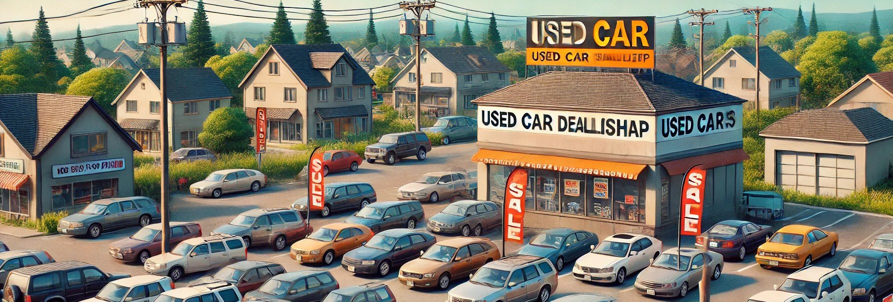

令和６年8月末日

山田モーター株式会社

# はじめに

　弊社は平成10年9月1日、○○市○○にて創業。平成20年現在地に移転、以来16年が経過しました。

【歴史】 会社の簡単な紹介

　皆様の御支援と御協力により、今日まで経営出来ましたこと、誠にありがたく厚くお礼申し上げます。

【感謝】 過去に対する、心からの感謝の言葉

　しかし、令和からのコロナパンデミックにより多大な影響を受け、赤字経営を余儀なくされました。私自身の経営に関する甘さと無知さが重なり、いよいよ深刻な状況になりつつあります。

【反省】 赤字の外的要因と、内的（心の）要因を明確にする

　そこで、今日までの甘い考えを一切捨て、来期決算の黒字計上を決意しました。経営理念から経営計画、考え方、やり方など全てを見直し、プロ経営者を目指し、生まれ変わる所存でございます。

【決意】 今後、どのように変わるのかを

　そこで、過去からの経緯と今期の計画を、当「再出発経営計画書」としてまとめました。この計画に沿い、不退転の決意を以て進めてまいります。

【決意】 計画書について

　何卒、皆様の御支援、御協力を賜りますよう、伏してお願い申し上げます。

令和６年8月末日  
山田モーター株式会社  
　代表取締役　山田 太郎

# 1　　会社概要

|  |  |
| --- | --- |
| 会社名 | 山田モーター株式会社 |
| 所在地 | 〒257-0015　○○県○○市○○ 1234-1 |
| 電話／FAX | 0123-45-6666　/　0123-45-7777 |
| 代表取締役 | 山田太郎 |
| 事業内容 | 新車・中古車自動車販売、中古車買取、車検他 |
| 設立 | 平成10年９月1日  独自の補足を追加しても良い |
| 取引銀行 | ○○銀行／○○信用金庫 |
| 保険代理店 | ○○保険 株式会社 |

社員の集合写真





事務所の写真

# ２　　経営概要

## 1.　経営理念

経営の目標に相応しい具体的な理念を作成する

確かな技術でカーライフをサポートし  
お客様に感動と満足をお届けします

この経営理念に沿い、全社員一心同体となって進みます。

## ２．経営方針

赤字部分のみ、自社に合うよう変更する

　社員一人一人が満足される接客を心掛け、 良きアドバイザーになります

どんなお客様もマイカーを持てるよう、スタッフ一同真摯に対応します。

## ３．経営計画

最初はこのままでOK。 徐々に、オリジナル化してゆく

現在の経営状態を一から見直し、「組織」「営業」「財務」の３つに分けそれぞれの調和を図りながら進んでまいります。

|  |  |
| --- | --- |
| ①　組織　・・・ | 社員、協力会社、お客様など心の通じ合う組織を作ります |
| ②　営業　・・・ | 自ずと売れる仕組みを作り、安定した経営を築きます |
| ③　財務　・・・ | 「正確な記帳」と「実行前の計算」そして「将来への計画」を常に考えられる財務体制を築きます |

この3つの計画により黒字体質の経営基盤を築いてまいります。

次頁にそれぞれを詳述します。

# ３　　組織円滑化計画

最初はこのままでOK。 徐々に、オリジナル化してゆく

社員、パート、協力業者と調和を保ちながら一丸となり、経営してまいります。

## １．　PDS会議の開催

絵に描いた餅でなく、真剣に実行する決意で

毎月１回、Plan（計画）、Doing（実行）、See（反省）会議を開催します。

**P：**翌月の計画

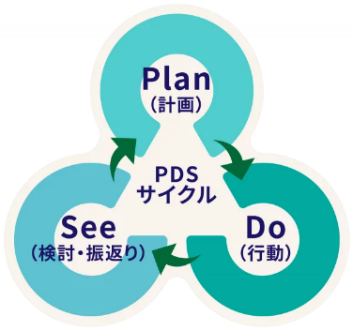**D：**前月の収支表を見ながらの反省

**S：**良い点、悪い点などの共有と反省

## ２．ホーレンソーの徹底

**報告：** 仕事の実行後、報告します

**連絡：** 社員間、お客様、業者に対し必要な情報を伝えます

**相談：** 仕事に困ったとき、迷ったとき気軽に相談できるようにします

このホーレンソーを確実に実行してゆくために、「報連相日報」を作成します。

## 3．快適職場を作る

快適な職場を作るために「見える快、間こえる快、言える快」が出来るようにします。

**見える快?** 会社の状況が見えるようにします

**聞こえる快?** 経営者の考えていること、言っていることが聞こえるようにします

**言える快?**  会社に対し、意見など気軽に言えるようにします

## ４．　インフォーマル組織を重視

　　　仕事だけでなく、楽しく働けるように心の結びつきを重視します。

## ５．　ムラ・ムダ・ムリを追放

毎月の売上変動、忙しい時と暇な時などのムラを無くすよう考えてまいります。  
そしてムダなく、ムリなく、楽しく働ける職場を目指します。

# 4　　営業活性化計画

赤字部分のみ、自社に合うよう変更する

　今日までのどんぶり経営を見直します。

## １．売上利益率の重視＝実行予算書の作成

　車両一つ一つを大切に扱い、販売する前に利益と利益率を確認するために「実行予算書」を作成します。

自社独自の営業方針を書き込む。

## ２．自社ローン販売

　多くのお客様に無理なく購入して頂くために自社ローンにて販売します。現在の収支実績では資金繰りが出来ないため、早急に健全な経営体質を築き上げます。

## ３．ムラ・ムダ・ムリの追放

車検を始め、社外協力会社による営業は一つ一つ「ムダ」「ムラ」「ムリ」がないか？を追求し、収益性を重視してまいります。

## ４．深耕開拓と感動開拓の重点実行

　過去のお客様一人一人を掘り起こして耕すとともに、感動を与えられる営業をしてまいります。

ハガキを書くなど、具体的な手段を入れても良い

## ５．オンリー1営業スタイルの追求

　他の中古車販売会社とは違ったオンリー１を考えます。

* 心と心のふれ合いがオンリー１
* ビフォーアフターサービスがオンリー１
* 小さなオンリー１を積み重ね、大きなオンリー１に育ててゆく
* お客様の好みの車選びがオンリー１

これらによるオンリー１営業の結果として「地域の中古車業界ナンバー１」を目指します。

# ５　　財務健全化計画

　今日まで財務を考えず、赤字決算になってもそのままにしてきたことを深く反省、財務を１から見直し、末期は黒字決算を計上します。

売上利益率の予実管理が重要。

まずは現状分析から

## １．売上利益率の計画

現在の売上を維持しながら、売上利益率を守ります。

そのために、実行予算書を作成、仕事着手前に結果を見通すようにします。

適切に複数に分け

重視するもの、捨てるものを決める

**売上利益率（％）**

|  |  |  |
| --- | --- | --- |
|  | 現 在 | 計 画 |
| 中古車 | 4.2 | 30.0 |
| 新 車 | 2.3 | 10.0 |
| 車検整備 | 6.0 | 10.0 |

赤字の脱却には、人件費の削減が核になる

## ２．販売管理費の削減

①　人件費比率40％を守ります（人件費比率＝人件費÷売上利益）

②　変動費のムダムラムリを無くして、削減します

**人件費削減計画**

単位千円

|  |  |  |  |
| --- | --- | --- | --- |
|  | 現 在 | 計 画 | 差 額 |
| 役員報酬 | 800 | 500 | △300 |
| 給 与 | 1200 | 600 | △600 |
| 雑 給 | 200 | 400 | ＋200 |
| 法定福利費 | 300 | 150 | △150 |
| 福利厚生費 | 80 | 80 | 0 |
| 小計 | 2,580 | 1730 | △850 |

## 3．金融機関に対する御報告

今日まで借りっぱなしの状態であったことを反省、毎月、収支結果を報告、誠意を尽くしてまいります。

最初は、直接行って説明する

状況に応じて、FAXやメールに変更する

## ４．月間収支報告書の作成

　前月の収支報告を翌月1週間でまとめます。

## 5．労使協調型給与システムの構築

人件費比率を売り上げの40％とし、営業利益の中から賞与を支給します。

以上

　早急に現状の赤字体質から脱出し、黒字経営の目途が付き次第、正確な計画書を作成する計画です。

より正確で良いものを作り続ける

社員が辞める変化するごとに、作り直す

　どうぞよろしくお願い申し上げます。

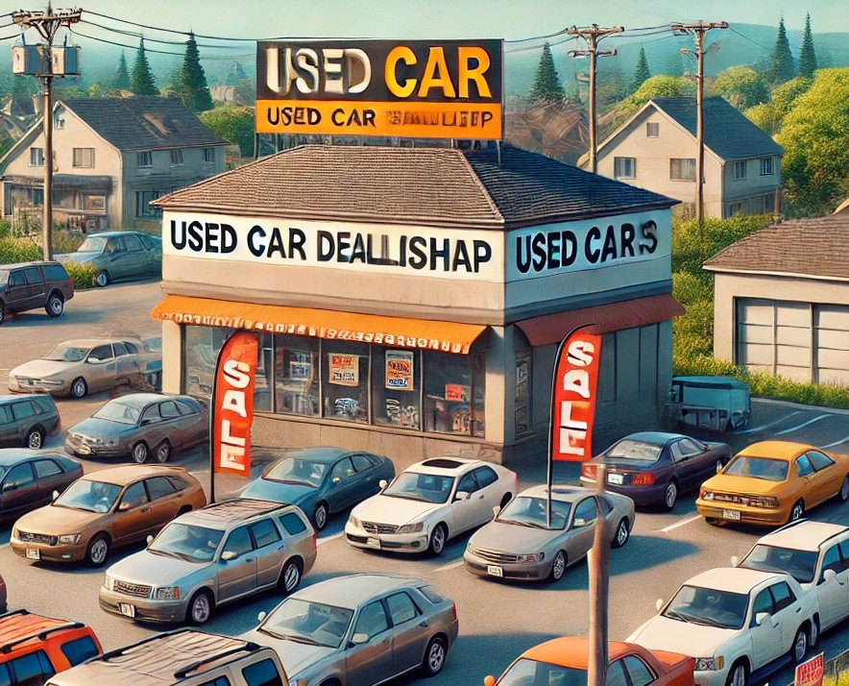

会社をイメージしやすい写真を貼る



※人件費比率のみ分母を売上利益としています。他の分母は売上高です。